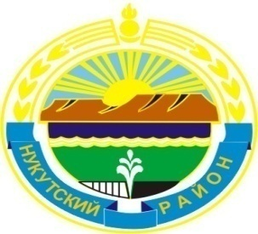

Муниципальное образование «Нукутский район»

ДУМА МУНИЦИПАЛЬНОГО ОБРАЗОВАНИЯ
«НУКУТСКИЙ РАЙОН»

Шестой созыв

РЕШЕНИЕ
22 февраля 2019 г. № 3 п.Новонукутский

О рассмотрении протеста прокурора района

на решение Думы МО «Нукутский район»

от 27 декабря 2018 г. № 63 «О бюджете

муниципального образования «Нукутский район»

на 2019 год и на плановый период 2020 и 2021 годов»

Рассмотрев протест прокурора района на решение Думы МО «Нукутский район» от 27 декабря 2018 г. № 63 «О бюджете муниципального образования «Нукутский район» на 2019 год и на плановый период 2020 и 2021 годов» (в редакции решения Думы МО «Нукутский район» от 29 января 2019 г. № 1), руководствуясь статьей 27 Устава муниципального образования «Нукутский район», Дума

РЕШИЛА:

1. Протест прокурора района на решение Думы МО «Нукутский район» от 27 декабря 2018 г. № 63 «О бюджете муниципального образования «Нукутский район» на 2019 год и на плановый период 2020 и 2021 годов» (в редакции решения Думы МО «Нукутский район» от 29 января 2019 г. № 1) принять к сведению.

2. Рекомендовать начальнику отдела по архитектуре, строительству и ЖКХ администрации МО «Нукутский район» Андрианову С.В. внести изменения в муниципальную программу «Окружающая среда» на 2019 – 2023 годы» в части организации экологического воспитания и формирования экологической культуры в области обращения с твердыми коммунальными отходами в течение марта 2019 года.

3. Рекомендовать начальнику Финансового управления администрации МО «Нукутский район» Ивановой Н.А. предусмотреть в бюджете муниципального образования «Нукутский район» денежные средства на выполнение данных мероприятий.

4. Опубликовать настоящее решение в печатном издании «Официальный курьер» и разместить на официальном сайте муниципального образования «Нукутский район».

Председатель Думы муниципального

образования «Нукутский район» К.М. Баторов

